Муниципальное казённое общеобразовательное учреждение «Гутатлинская средняя общеобразовательная школа» муниципального района «Цунтинский район» Республики Дагестан

Проверил: Зам. по УВР

_________М. Дж. Тинагаджиев

«____» __________2019г.

**Открытый урок русского языка в 9 классе**

**по теме «Сложноподчинённое предложение. Урок-практикум»**

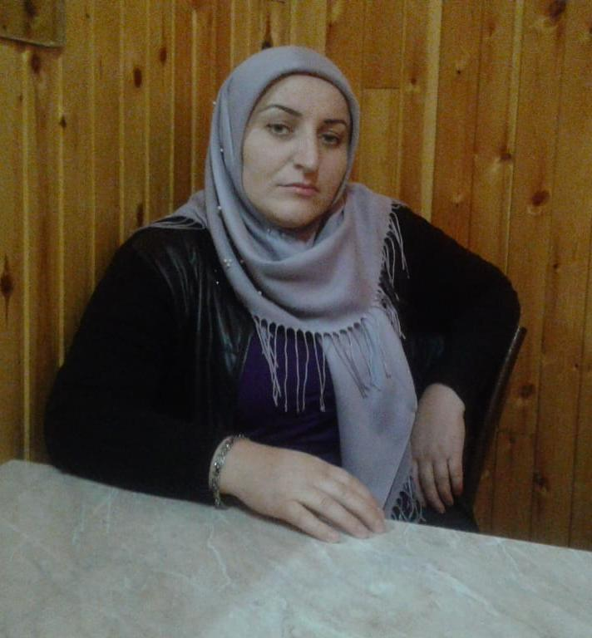

Провела:

Магомиедова Патимат Гаджимагомедовна учитель русского языка и литературы

первой квалификационной категории

**с. Гутатли**

**Тема:** Сложноподчинённое предложение

**Цель урока**: Обобщение и систематизация знаний учащихся о синтаксисе сложноподчиненного предложения с одним придаточным.

**Задачи урока:**

Обучающие задачи:

- закрепить полученные знания о СПП с одним придаточным;

- тренировать учащихся в расстановке знаков препинания в СПП с одним придаточным,

Развивающие задачи: - формировать умения выделять общие и существенные признаки, делать обобщающие выводы;

- развивать умения анализировать и оценивать собственную деятельность;

**Тип урока** - комбинированный (обобщение и систематизация, творческое применение знаний, контроль знаний).

**Форма проведения урока** – урок-практикум

**Оборудование:** ноутбук учителя,

нетбуки учеников,

презентация Microsoft PowerPoint,

тесты MyTest,

смартфон учителя, карточки Рlickers,

конструктор интерактивных упражнений  LearningApps

**Ход урока**

**1.Организационный момент.**

- Здравствуйте! Доброго дня всем нам!

Итак, сегодня у нас с вами урок-практикум, на котором мы должны обобщить и систематизировать знания о синтаксисе сложноподчиненного предложения с одним придаточным.

-Открываем тетради, пишем число, классная работа.

**2.«Орфоэпическая разминка».** **Презентация Microsoft PowerPoint**

-Начнём наш урок мы с орфоэпической разминки. Посмотрите на экран. Ваша задача - произнести эти слова с соблюдением орфоэпических правил. Произносим громко, чётко, тянем ударный и не торопимся. Класс поднимает руки, если будет ошибка. (слайды 1-2)

**3.Монологическое высказывание «Сложноподчиненное предложение».**

-А теперь давайте повторим теорию. У нас есть ребята, которые заранее получили задание подготовить монологическое высказывание о строении сложноподчинённых предложений , причем, не повторяя друг друга. Сейчас мы попросим их высказаться, а класс получает задание внимательно слушать и, если будет необходимость, потом дополнить.

-Не торопясь, четко, стараемся, чтобы вас не только слышали, но и услышали.

(монологические высказывания 3 учеников)

-Спасибо, действительно, повторов не было. А будут ли у кого-то дополнения? (Да/нет)

-Дополните информацию о различии между союзами и союзными словами. Мы услышали, что главное их отличие в чём? А как еще отличить союзы и союзные слова? (Ответы учеников)

(1).На союзные слова падает логическое ударение. (2). Союз иногда можно опустить, союзное слово опустить нельзя. (3). После союза нельзя поставить частицы же, именно. (4) Союзное слово можно заменить другим союзным словом.

**4. «Найди пару». Работа с нетбуками.**

- А теперь переходим от теории к практике. И начнем мы с синтаксической разминки.

На рабочем столе ваших нетбуков найдите документ под названием «Найди пару». Открываем его. Читаем задание.

**-**Вам нужно соединить половинки сложных предложений, найти среди них главное и придаточное, задать вопрос к придаточному.

Задание выполняем устно, но при необходимости можете делать пометки в тетради. Работайте в паре.

1. Николай и не заметил… (чего?) 3.…что стало светать.

2.Надо прилежно учиться… (для чего? С какой цель?) 1.…чтобы получить хорошую профессию.

3.Скучен день до вечера… ( при каком условии? ) 4.…**коли** делать нечего.

4.Установилась теплая, солнечная погода… ( какая ?) 2.…которая бывает в начале сентября.

-Решите, кто из вашей пары будет читать предложение и задавать вопрос к придаточному.

Кто первый?

- А если бы нам пришлось записать эти предложения, где вы бы поставили знак препинания? Почему? Чем похожа структура всех этих предложений?

**5. Работа с текстом.** Переходим к следующему заданию. Найдите на рабочем столе документ под названием «Карамзин»

- Перед вами текст, посвящённый Николаю Михайловичу Карамзину. С Карамзиным-прозаиком мы с вами знакомились на уроках литературы. Хочу напомнить только о некоторых фактах биографии Карамзина. Николай Михайлович Карамзин родился 1 декабря недалеко от Симбирска (ныне Ульяновск) в семье дворянина из рода Карамзиных, который происходил от татарского Кара-мурза.

-Давайте выразительно прочитаем текст и узнаем что-то новое о жизни и творчестве Карамзина.

(читает 1 ученик)

1)Карамзин – человек замечательный, и место ему в литературе принадлежит особое.

2)Он первый в России профессиональный литератор.

3)Первые грошовые заработки дали Карамзину переводы.

4)Ему было чуть больше 20 лет, когда он перевёл Шекспира.

5)Переводы и собственные стихи молодой автор публикует в журнале «Детское чтение для сердца и разума», на котором воспитывалось целое поколение дворянских детей.

6)Чтобы слово дошло до юных читателей, писать нужно было просто и понятно.

7)Скорее всего именно тогда зародилась «гладкая» проза Карамзина, совсем не похожая на остальную литературу того времени.

8)Пройдёт несколько лет, Карамзин начнёт издавать свой «Московский журнал», затем «Вестник Европы».

9)Нам, живущим сейчас среди моря журналов и газет, трудно себе представить, что когда-то их вовсе не было.

10)Между тем Карамзин был одним из тех, кто положил начало журнальному делу в России.

-Скажите, о какой новой грани таланта Карамзина мы узнали из этого текста? (он был одним из тех, кто положил начало журнальному делу в России)

-Переходим к заданию. Найдите сложные предложения, определите их вид. Запишите в тетрадь только схемы СПП. Грам. основы в схемах не надо показывать, только скобки и союзы. Номера предложений не меняем. Работаем опять же в паре.

- Итак, назовите номера СПП, схемы которых вы сделали. 4,5, 6, 9, 10. Давайте попросим двух человек сделать нам эти схемы на доске.

-А мы пока прочитаем оставшиеся предложения и определим их вид. (Ответы учеников)

**1. ССП** Карамзин – человек замечательный, и место ему в литературе принадлежит особое.

**2.простое** Он первый в России профессиональный литератор.

**3.простое** Первые грошовые заработки дали Карамзину переводы.

**4. [ ], (когда ) – СПП** Ему было чуть больше 20 лет, когда он перевёл Шекспира.

**5. [ ],(на котором ) -СПП** Переводы и собственные стихи молодой автор публикует в журнале «Детское чтение для сердца и разума», на котором воспитывалось целое поколение дворянских детей.

**6. ( Чтобы ), ( ) – СПП** Чтобы слово дошло до юных читателей, писать нужно было просто и понятно.

7.**простое** Скорее всего именно тогда зародилась «гладкая» проза Карамзина, совсем не похожая на остальную литературу того времени.

8.БСП 8)Пройдёт несколько лет, Карамзин начнёт издавать свой «Московский журнал», затем «Вестник Европы».

**9. [ ], (что ) – СПП** Нам, живущим сейчас среди моря журналов и газет, трудно себе представить, что когда-то их вовсе не было.

**10. [ у.с. ], (кто ) – СПП** Между тем Карамзин был одним из тех, кто положил начало журнальному делу в России.

**6. Релакспауза.**

-Откиньтесь на спинку стула, расслабьте руки, можете потрясти ими. Быстро-быстро поморгайте глазами, а теперь закройте глаза на 2 секунды.

**7. Викторина с выбором правильного ответа (интерактивное упражнение  LearningApps) .**

### -А теперь давайте выполним интерактивное упражнение в LearningApps и определим вид СПП (<https://learningapps.org/view1659333> )

**8. Контрольный тест.** **MyTest -** Переходим к тестированию. Выбираем на рабочем столе нетбуков свой вариант теста MyTest. (Кто закончит раньше других, открывает документ «Пословицы» и выполняет задание)

**9. «Обратная связь».** Давайте подведём итоги урока с помощью карточек **Plickers**.(Блиц-опрос с помощью карточек )

**1.Предложение**, в котором одна часть по смыслу подчинена другой и связана подчинительным союзом или союзным словом, называется…

1.Сложносочинённое

2.Сложноподчинённое

3.Бессоюзное сложное

4.Простое

**2. В главном** или придаточном предложении находятся союзы и союзные слова?

А. в главном

Б. в придаточном

В. ни к одному из предложений не относятся

Г.и в том, и в другом

**3. Как связаны** простые предложения в составе СПП?

А. интонацией

Б. подчинительными союзами

В. союзами, союзными словами и интонацией

Г. союзными словами

**4. Чем отличаются** союзные слова от союзов?

А. ничем не отличаются

Б. союзные слова относятся к главному предложению, а союзы к придаточному

В. союзы не являются членами предложения, а союзные слова являются

Г.и союз, и союзное слово можно убрать

**5. Какими частями** речи могут быть указательные слова?

А. прилагательными и местоимениями

Б. местоимениями и наречиями

В. наречиями и существительными

Г. существительными и местоимениями

**10. Домашнее задание.**

-Прежде, чем я озвучу домашнее задание, я прошу вас обернуться и посмотреть, что за высказывание написано на задней стене нашего класса.

«Здесь мало услышать, здесь вслушаться нужно, чтоб в душу созвучья нахлынули дружно. Здесь мало увидеть, здесь нужно всмотреться, чтоб ясной любовью наполнилось сердце». Это строчки из стихотворения Николая Рыленкова «К Родине». Вы, наверно, уже догадываетесь, с какой лексической темой будет связано ваше д.з. ( С темой Родины)

(Дом.задание: **презентация Microsoft PowerPoint слайд 3**)

1.Составьте монолог (не менее 10 фраз) о красоте родного края, любимых уголках, используя СПП. Грам. основы подчеркнуть, союзы выделить.

ИЛИ

2. Напишите сочинение-миниатюру на тему «Я путешествую». Включите в свой текст СПП. Грам. основы подчеркнуть, союзы выделить.

ИЛИ

3. Выполнить интерактивное упражнение  LearningApps (<https://learningapps.org/view579781> )

Учитель ______________ Магомедова П.Г.